Игры для старших дошкольников «Развиваем фонематический слух»
Цели:
1. Познакомить воспитателей с понятием «Фонематический слух».
2. Дать дальнейшие рекомендации по использованию игр для развития у детей фонематического слуха.

Формирование у детей грамматически правильной, лексически богатой и фонетически четкой речи - одна из важнейших задач в общей системе обучения ребенка родному языку. Хорошо подготовить ребенка к школе, создать основу для обучения грамоте можно только в процессе серьезной работы по развитию фонематического восприятия.
Теория и практика логопедической работы, убедительно доказывают, что развитие фонематических процессов положительно влияет на становление всей речевой системы в целом. Эффективная и стойкая коррекция дефектов произношения (звукопроизношения, звуконаполняемости и слоговой структуры слов) может быть возможна только при опережающем формировании фонематического восприятия.

Бесспорна взаимосвязь развития фонематического восприятия не только с фонетической, но и с лексико-грамматической стороной речи. При планомерной работе по развитию фонематического слуха дошкольники намного лучше воспринимают и различают окончания слов, приставки, общие суффиксы, выделяют предлоги в предложении и т. д., что так важно при формировании навыков чтения и письма.

Кроме того, без достаточной сформированности основ фонематического восприятия невозможно становление его высшей ступени - звукового анализа, операции мысленного расчленения на составные элементы (фонемы) различных звукокомплексов: сочетания звуков, слогов, слов. В свою очередь, без длительных специальных упражнений по формированию навыков звукового анализа и синтеза (сочетания звуковых элементов в единое целое) дети с недоразвитием речи не овладевают грамотным чтением и письмом.

Так что же такое фонематический слух? Фонематический слух-это способность воспринимать на слух и точно дифференцировать все звуки речи, особенно близкие по звучанию, и выполнять элементарный звуковой анализ. Другими словами, фонематический слух – это умение сосредоточиться на звуке.
"Где нужный звук?
Цель. Формирование умения находить заданный звук в словах
Оборудование. Предметные картинки
Ход игры. Взрослый демонстрирует и называет ребенку картинки, в одной из которых есть заданный звук. Ребенок должен указать на картинку и повторить слово, в котором есть заданный звук
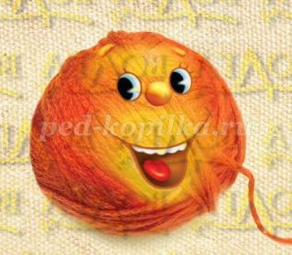
"Клубочки-моточки"
Цель. Формировать умение подбирать слова на заданный звук
Оборудование.Клубочек
Ход игры. Играющие передают друг другу клубочек по кругу, произнося текст: "По дорожке (имя ) шла/шёл, Клубок ниточек нашла/нашёл, Вы слова на (заданный звук) скажите, Нашу нитку не порвите". Тот , у кого оказался клубочек должен назвать слово на заданный звук и передать клубочек дальше.

"Лови звук"
Цель. Развитие фонематического слуха, умения выделять заданный звук из ряда звуков
Ход игры. Взрослый называет ряд звуков, ребенок, когда слышит условленный звук (хлопает, топает и т.п.).

"Лови слово"
Цель. Развитие фонематического слуха, умения слышать звук в слове.
Оборудование. Набор предметных картинок.
Ход игры. Взрослый показывает картинку и называет её. Ребенок хлопает в ладоши, если слышит в названии изучаемый звук. На более поздних этапах взрослый молча показывает картинку, а ребенок проговаривает название картинки про себя и реагирует так же.

"Какой звук чаще всего слышим?"
Цель. Развитие фонематического слуха, умения выделять из потока речи часто повторяющийся звук.
Оборудование. Набор коротких стихотворений, в которых часто повторяется один и тот же звук.
Ход игры. Педагог произносит стихотворение, а дети называют звук, который они чаще всего слышали.
Примерный материал.
У Сени и Сани в сетях сом с усами.
Белый снег, белый мел,
Белый заяц тоже бел.
Кот копеек накопил,
Кошке козочку купил.

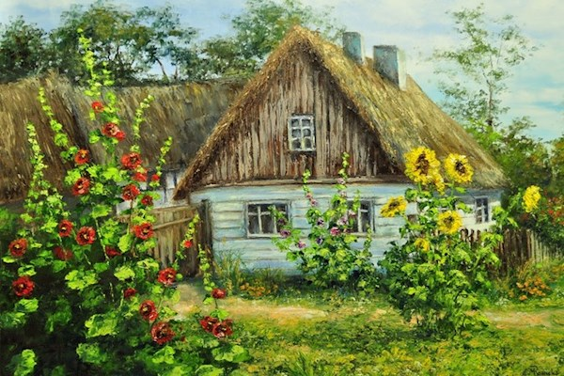
"Кто-кто в теремочке живет?"
Цель. Развитие умения определять наличие звука в слове.
Оборудование. Домик с окошками и кармашком для вкладывания картинок; набор предметных картинок.
Ход игры. Взрослый объясняет, что в домике живут только звери (птицы, домашние животные), в названиях которых есть, например, звук [в]. Надо поместить этих животных в домик. Дети называют всех изображенных на картинках животных и выбирают среди них те, в названиях которых есть звук [в] или [в’].

"Два прихлопа - три притопа"
Цель. Развитие умения дифференцировать сходные звуки.
Оборудование. Набор предметных картинок, названия которых начинаются с оппозиционных звуков
Ход игры. Ребенок должен хлопнуть, услышав в названии картинки один из оппозиционных звуков и топнуть, услышав другой.

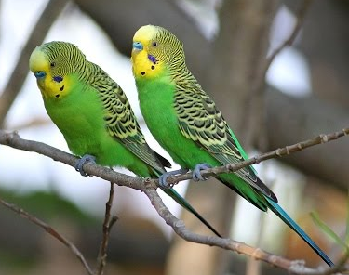
"Попугайчики"
Цель. Формировать слуховое внимание, умение ориентироваться на фонему и различать созвучные фонемы.
Оборудование. Игрушка Попугай
Ход игры. Создается игровая ситуация, в соответствии с которой необходимо научить попугая без ошибок повторять слоговой ряд. Роль попугая берет на себя ребенок. Взрослый произносит ряд слогов, ребенок повторяет.
Примерный речевой материал. Па-ба, та-да, та-та-да, ка-га, ка-ка-та и т.п.
"Озорные бубенцы"
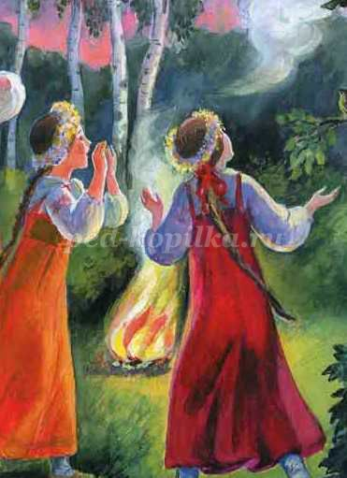
Цель. Формировать слуховое внимание, чувство ритма.
Оборудование.Бубен
Ход игры. Взрослый прохлопывает определенный ритм на бубне, ребенок повторяет.

"Ау"
Цель. Формировать слуховое внимание, умение ориентироваться на фонему, различать близкие по звучанию фонемы.
Ход игры. Взрослый создает игровую ситуацию, в соответствии с которой он гуляет в горах или в лесу, а ребенок изображает эхо. Взрослый произносит сложные слова или скороговорки, а ребенок должен безошибочно повторить.

"Найди звук"
Цель. Формировать слуховое внимание, умение ориентироваться на фонему.
Ход игры. Взрослый произносит слово, не договаривая последний звук. Ребенок должен правильно договорить слово и назвать звук, который "убежал".
Примерный речевой материал. Ма...(к), мо...(х), ро...(г), ко..(т), забо...(р) и т.д.

"Слог сбежал"
Цель. Формировать слуховое внимание, умение ориентироваться на фонему, развивать фонетический слух.
Ход игры. Игра проводится после ознакомления ребенка с понятием "слог". Взрослый произносит слово, не договаривая последний слог. Ребенок должен правильно договорить слово и назвать слог, который "сбежал".

"Цветные фишки"
Цель. Формирование слухового внимания, закрепление понятий "звук", "гласный", "согласный", "твердый согласный", "мягкий согласный".
Оборудование. Красный квадратик для обозначения гласных звуков, синий- для обозначения твердых согласных, зеленый - для обозначения мягких согласных звуков.
Ход игры. Взрослый называет звук, а ребенок должен правильно показать соответствующий квадратик.


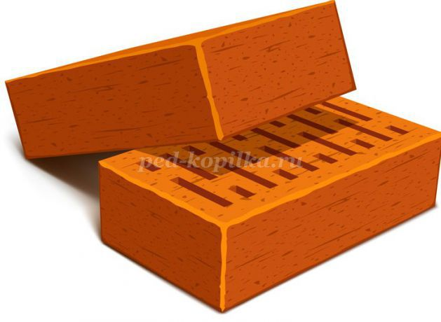
"Подушечка и кирпич"
Цель. Формирование слухового внимания, умения дифференцировать звуки по твердости-мягкости, закрепление понятий "звук", "согласный", "твердый согласный", "мягкий согласный".
Оборудование. Подушечка, кирпичик, предметные картинки с мягкими и твердыми согласными звуками в названии.
Ход игры. Взрослый показывает картинки ребенку. Если в начале своего слова ребенок слышит твердый согласный, то он говорит «кирпич», если мягкий - «подушечка».

"Какое слово получилось "
Цель. Формировать навык звукового синтеза.
Оборудование. Для детей 5-6 лет допускается использовать картинки-подсказки.
Ход игры. Взрослый произносит слова, называя каждый звук отдельно: [г], [у], [с’] [и]. Ребенок собирает звуки в слово.

"Цепи-цепи-кованы"
Цель. Развитие умения выделять первый и последний звук в слове.
Ход игры. Ребенок (или взрослый ) называет слово, рядом сидящий подбирает свое слово, где начальным звуком будет последний звук предыдущего слова. Победителем окажется тот, кто дольше всех «тянул» цепочку.

"Сколько звуков "
Цель. Развитие умения определять количество звуков в слове.
Оборудование. Пуговицы или пробки
Ход игры. Взрослый называет слово, ребенок считает количество звуков и выкладывает на столе соответствующее количество пуговиц или пробочек от бутылок..

"Придумай свое слово"
Цель. Закрепление навыков звукового анализа и синтеза слов.
Ход игры. Проводится для детей подготовительной к школе группе, когда дети уже хорошо овладели звуковым анализом слов, слышат место звуков в словах.
Детям предлагается по нарисованной схеме слова придумать свои слова.

" Поймай звук"
Взрослый произносит ряд звуков, а дети должны хлопнуть на заданный звук.

"Слова"
Цель: развитие умения выделять первый и последний звук в слове.
Оборудование: мяч.
Педагог называет первое слово и передает мяч ребенку, прочитав такое стихотворение:
Свяжем мы из слов цепочку,
Мяч не даст поставить точку.
Далее мяч передается от ребенка к ребенку. Конечный звук предыдущего слова – это начальный звук последующего (весна – автобус – слон – нос – сова…).

"Повтори правильно"
Цель: развитие фонематического слуха.
Детям предлагается повторить за взрослым правильно пару слогов с оппозиционными звуками: па-ба, та-да, ка-га, са-ша… Затем задачу можно усложнить добавляя слоги в целую цепочку: са-са-за; та-да-та; ка-ка-га; ша-ша-са.
"Подскажи словечко"
Детям предлагается подсказать последний слог в чистоговорках, определить окончание в слове.
Лы-лы-лы лы-лы-лы – забивали мы го… (лы)
Жа-жа-жа жа-жа-жа – есть иголки у е… (жа)
Бу-бу-бу бу-бу-бу – дядя дайте мне тру… (бу)
Ба-ба-ба ба-ба-ба – не нужна теперь тру… (ба)
Са-са-са са-са-са – ой-ой-ой летит о… (са)

"Какой звук чаще всего слышим? "
Цель: развитие фонематического слуха, умения выделять из потока речи часто повторяющийся звук.
Оборудование: набор коротких стихотворений, в которых часто повторяется один и тот же звук.
Ход игры. Педагог произносит стихотворение, а дети называют звук, который они чаще всего слышали.
У Сени и Сани в сетях сом с усами.
Гусь Гога и гусь Гага
Друг без друга ни шага.
Зоиного зайку зовут Зазнайкой.
Ученик учил уроки –
У него в чернилах щеки.

Конечно же, всех игр, направленных на развитие речи ребёнка-дошкольника перечислить невозможно. Другие игры можно найти в специальной педагогической литературе.

